REVISION TEST – UNIT 4
(Odešlete do 3.5. na můj mail)

1. Complete the sentences with some or any (doplň výrazy some/any)
1. There isn´t any butter in the fridge.
2. There are _____________ tins of tuna in the cupboard.
3. Do we need _______________ vegetables?
4. I had ___________ soup for lunch.
5. We didn´t buy ____________ bread.
6. Put ___________ onions and ___________ oil in a frying pan.

2. Put in a or an where necessary. (Vlož an / an tam, kde je to nutné.)
1. Do you like _-__ chicken. (Je tam jen pomlčka, protože chicken je nepočitatelné a nemá
neurčitý člen)
2. Can I have _______ apple, please?
3. I don´t like ___________ bananas.
4. I always have ________ egg for breakfast.
5. I´ve got _________ sandwich and _________ satsuma.
6. I never drink ________ coffee or _________ tea.

3. Write the things you see in the pictures. (píšete číslovky a pojmenováváte, v čem potraviny jsou – např. 3 plechovky rajčat)
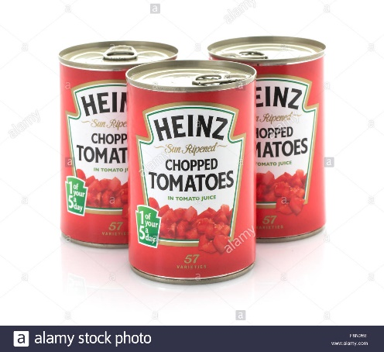
1

three tins of tomatoes
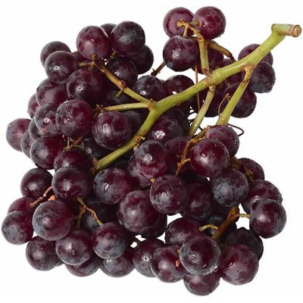
2
________________________________

3
_______________________________

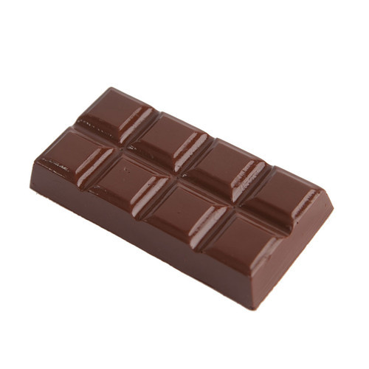
4
_________________________________

5
_________________________________

6
_________________________________

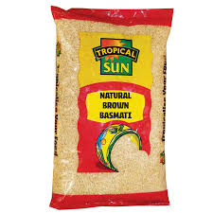
7
______________________________

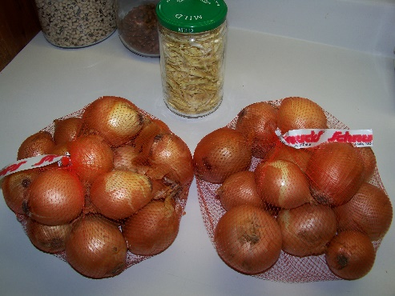
8
______________________________

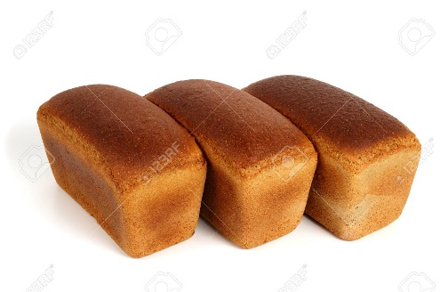
9
__________________________________

Začněte se učit nová slovíčka - lekce 5 The world
- Uč. str. 56, cv. 1 – poslech slovní zásoby – opakujte si nahlas

https://elt.oup.com/student/project/level2/unit5/audio?cc=cz&selLanguage=cs

- Napište si slovíčka do slovníčku
- Str. 56, cv. 1a – spojte slovíčka z rámečku s obrázkem (1 a mountain)

- PS str. 69, cv. 1 – přečtěte si rozhovor a splňte podle zadání – poslat
- PS str. 69, cv. 4 – zakroužkujte správnou možnost - poslat

